บ้านหนังสืออัจฉริยะ
ศูนย์การศึกษานอกระบบและการศึกษาตามอัธยาศัยอำเภอเมืองภูเก็ต
กศน.ตำบลเกาะแก้ว

- บ้านอัจฉริยะชื่อห้องสมุดชุมชน/มุมหนังสือ
ที่ตั้ง ร้านอาหารและค้าของชำ (บ้านกำนัน) หมู่ที่ ๑
ผู้รับผิดชอบ นายเจษฎา แนบเนียร

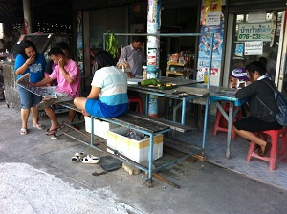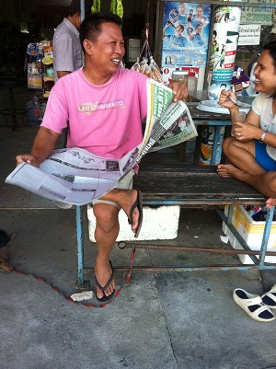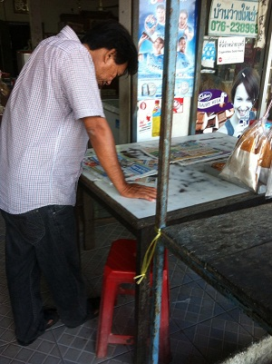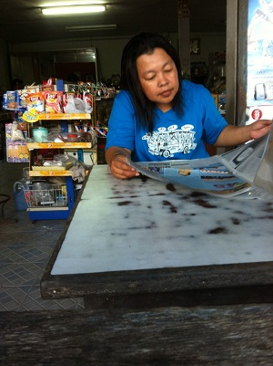

๒) ชื่อห้องสมุดชุมชน/มุมหนังสือ บ้านอัจฉริยะ
ที่ตั้ง ที่ทำการผู้ใหญ่บ้าน หมู่ที่ ๔บ้านเกาะแก้ว
ผู้รับผิดชอบ นางสาวระเบียบรัตน์ ทองธานี

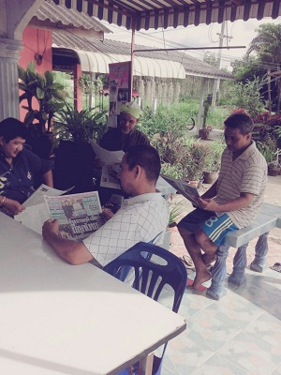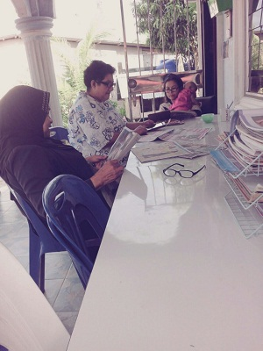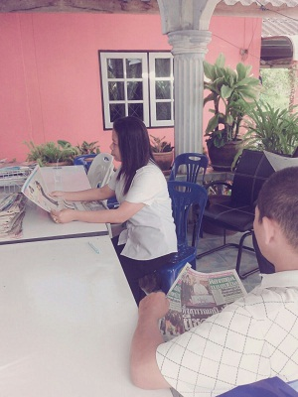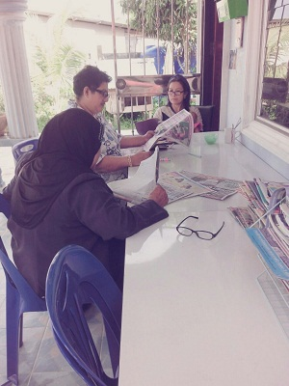

๓) ชื่อห้องสมุดชุมชน/มุมหนังสือ บ้านอัจฉริยะ
ที่ตั้ง ร้านซ่อมจักรยานยนต์และร้านอาหารตามสั่ง หมู่ที่ ๕ บ้านหัวควน
ผู้รับผิดชอบ นางอาซะ สมานมิตร

